新人教新课标版二年级下数学应用题专项训练
第4单元-表内除法（二）
第一课时 用7～9的乘法口诀求商（一）
1.填空。
49÷□=7 □÷8=8 32÷4=□[来源:Zxxk.Com]
28÷□=4 56÷8=□ 42÷□=6
2.有36盆盆景。
（1）把这些盆景摆成4排，平均每排摆几盆？

（2）把这些盆景摆成9排，平均每排摆几盆？

3.买文具。
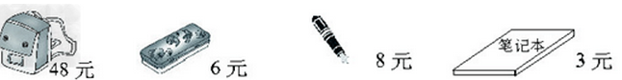
（1）几个文具盒的价格和一个书包的价格同样多？

（2）买5支钢笔需要多少元？

（3）24元可以买多少本笔记本？

第二课时 用7～9的乘法口诀求商（二）
1.把口诀补充完整。
（ ）九二十七 五八（ ） 六（ ）四十二
八（ ）六十四 五九（ ） （ ）九七十二
2.做一做。
（1）奶奶今年81岁，奶奶的年龄是彤彤的9倍，彤彤今年多少岁？

（2）27个小朋友去划船，每条船可以坐3人，需要几条船？

3.一本故事书36 页，昊天和梦园各要看几天才能看完？
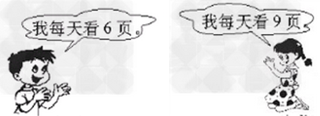

昊天 梦园

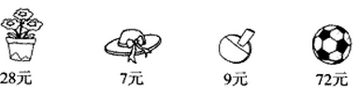
4.

（1）买一盆花的价格和买几顶帽子的价格同样多？

（2）买一个足球的价格和买几个乒乓球拍的价格同样多？

第三课时 练习八（一）
1.算一算。
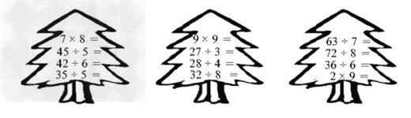

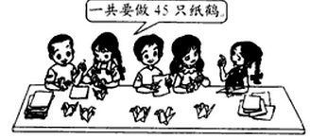
2.平均每人要做多少只纸鹤？

3.把一筐竹笋平均分给8只大熊猫，每只大熊猫分多少个？
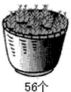

4.买一件衬衣的价格和买几条围巾的价格同样多？
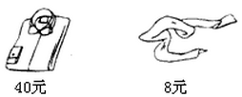
[来源:学科网ZXXK]

5.买哪种饮料便宜些？
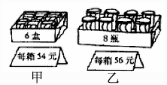

第四课时 练习八（二）
1.连一连。
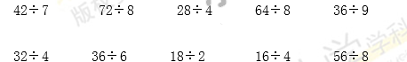
2.在学校大门外面种花，一共种56株花，每行种8株，可以种多少行？
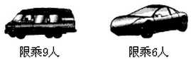

3.有54人坐车。
（1）都坐面包车，需要租几辆？

（2）都坐小轿车，需要租几辆？

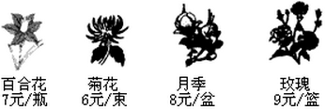
4.买花。

（1）妈妈只买了一种花，付了36元，想一想她可能买了哪种花？数量是多少？

（2）买7瓶百合花需要多少元？

[来源:学,科,网]

第五课时 解决问题
1.一条绳子长35米，把它剪成5米一段的小绳子，能剪成多少段？

2.彤彤5分钟打40个字，铛铛4分钟打36个字，谁打字的速度快？

3.一副手套48元，9条毛巾共54元。
（1）平均每条毛巾多少元？

（2）买一副手套的价格和买几条毛巾的价格同样多？

（3）你还能提出什么问题？

4.二年级有男生20人，女生25人，每9人一组参加跳绳比赛，一共可以分成几组？

第六课时 练习九（一）
1.计算。
9×5= 32÷8= 42÷6= 8×8=
54÷6= 27÷3= 64÷8= 49÷7=
2.李师傅9分钟加工了72个零件，照这样计算，李师傅1分钟能加工多少个零件？

3.为创办绿色奥运，二年级（1）班某同学5天共清除掉街头非法小广告45张，照这样计算，平均一天可清除掉多少张非法小广告？

4.共有24个苹果。
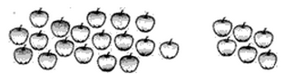
（1）每盘放3个，可以放几盘？

（2）平均放在4个盘子里，每盘放几个？

第七课时 练习九（二）
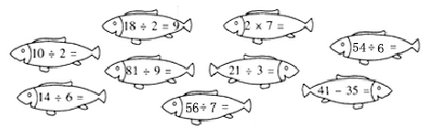
1.算一算。

2.一张门票8元，淘淘有48元，可以买多少张门票？

3.被除数是24的除法算式，你能写出多少个？看谁写得多？

4.商店里帽子每顶30元，袜子每双5元，鞋每双45元。
（1）买8双袜子多少元？

（2）买一顶帽子的价格和买几双袜子的价格同样多？

（3）买一双鞋的价格和买几双袜子的价格同样多？

5.有一些桃子，比40个多，比50个少，分的份数和每一份的个数同样多，这些桃子有多少个？
第八课时 整理和复习
1.按要求解答。
（1）写出5道得数是4的算式：
（2）写出5道除数是3的算式：
（3）写出4道被除数是12的算式：
2.把表格补充完整。
81÷9 | 64÷8 |  | 36÷6
72÷9 |  | 42÷7
 |  | 35÷7
 |  |  | 18÷6
 | 24÷8 | 14÷7 | 6÷6[来源:Zxxk.Com]
 | 16÷8 | 7÷7
 | 8÷8
9÷9
3.现有48颗星星，如果平均分给6位同学，每位同学分多少颗？

4.元旦到了，二（4）班买了42个气球装点教室。
（1）如果每6个气球扎成一束，可以扎几束？

（2）如果每7个气球扎成一束，能扎成几束？

第九课时 练习十
1.有54个小朋友去划船，每6个小朋友租用一条船，要租多少条船？

2.吃早餐。
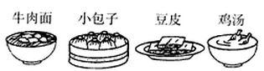
每份9元 每份5元 每份7元 每份8元
（1）有27元，可以买几份牛肉面？

（2）卖9份鸡汤。可以卖多少元？

（3）买2份小包子和2份豆皮一共要付多少元？

3.一道除法算式，除数是9，小青把被除数的十位数字和个位数字看颠倒了，结果商是5，正确的商是多少？

参考答案：

第一课时 用7～9的乘法口诀求商（一）
1.7 64 8 7 7 7[来源:学_科_网Z_X_X_K]
2.（1）36÷4=9（盆） （2）36÷9=4（盆） 3.（1）48÷6=8（个） （2）5×8=40（元） （3）24÷3=8（本）
第二课时 用7～9的乘法口诀求商（二）
1.三 四十 七 八 四十五 八 2.（1）81÷9=9（岁） （2）27÷3=9（条） 3.昊天：36÷6=6（天） 梦园：36÷9=4（天） 4.（1）28÷7=4（顶） （2）72÷9=8（个）
第三课时 练习八（一）
1.（竖）56 9 7 7 81 9 7 4 9 9 6 18 2.45÷5=9（只） 3.56÷8=7（个） 4.40÷8=5（条） 5.甲：54÷6=9（元） 乙：56÷8=7（元） 乙便宜些
第四课时 练习八（二）
2.56÷8=7（行） 3.（1）54÷9=6（辆） （2）54÷6=9（辆） 4.（1）菊花 36÷6=6（束） （2）7×7=49（元）
第五课时 解决问题
1.35÷5=7（段） 2.彤彤：40÷5=8（个） 铛铛：36÷4=9（个） 铛铛打字快 3.（1）54÷9=6（元） （2）48÷6=8（条） 4.20+25=45（人） 45÷9=5（组）
第六课时 练习九（一）
1.45 4 7 64 9 9 8 7
2.72÷9=8（个） 3.45÷5=9（张） 4.（1）24÷3=8（盘） （2）24÷4=6（个）
第七课时 练习九（二）
2.48÷8=6（张） 4.（1）5×8=40（元） （2）30÷5=6（双） （3）45÷5=9（双） 5.49个
第八课时 整理和复习
3.48÷6=8（颗） 4.（1）42÷6=7（束） （2）42÷7=6（束）
